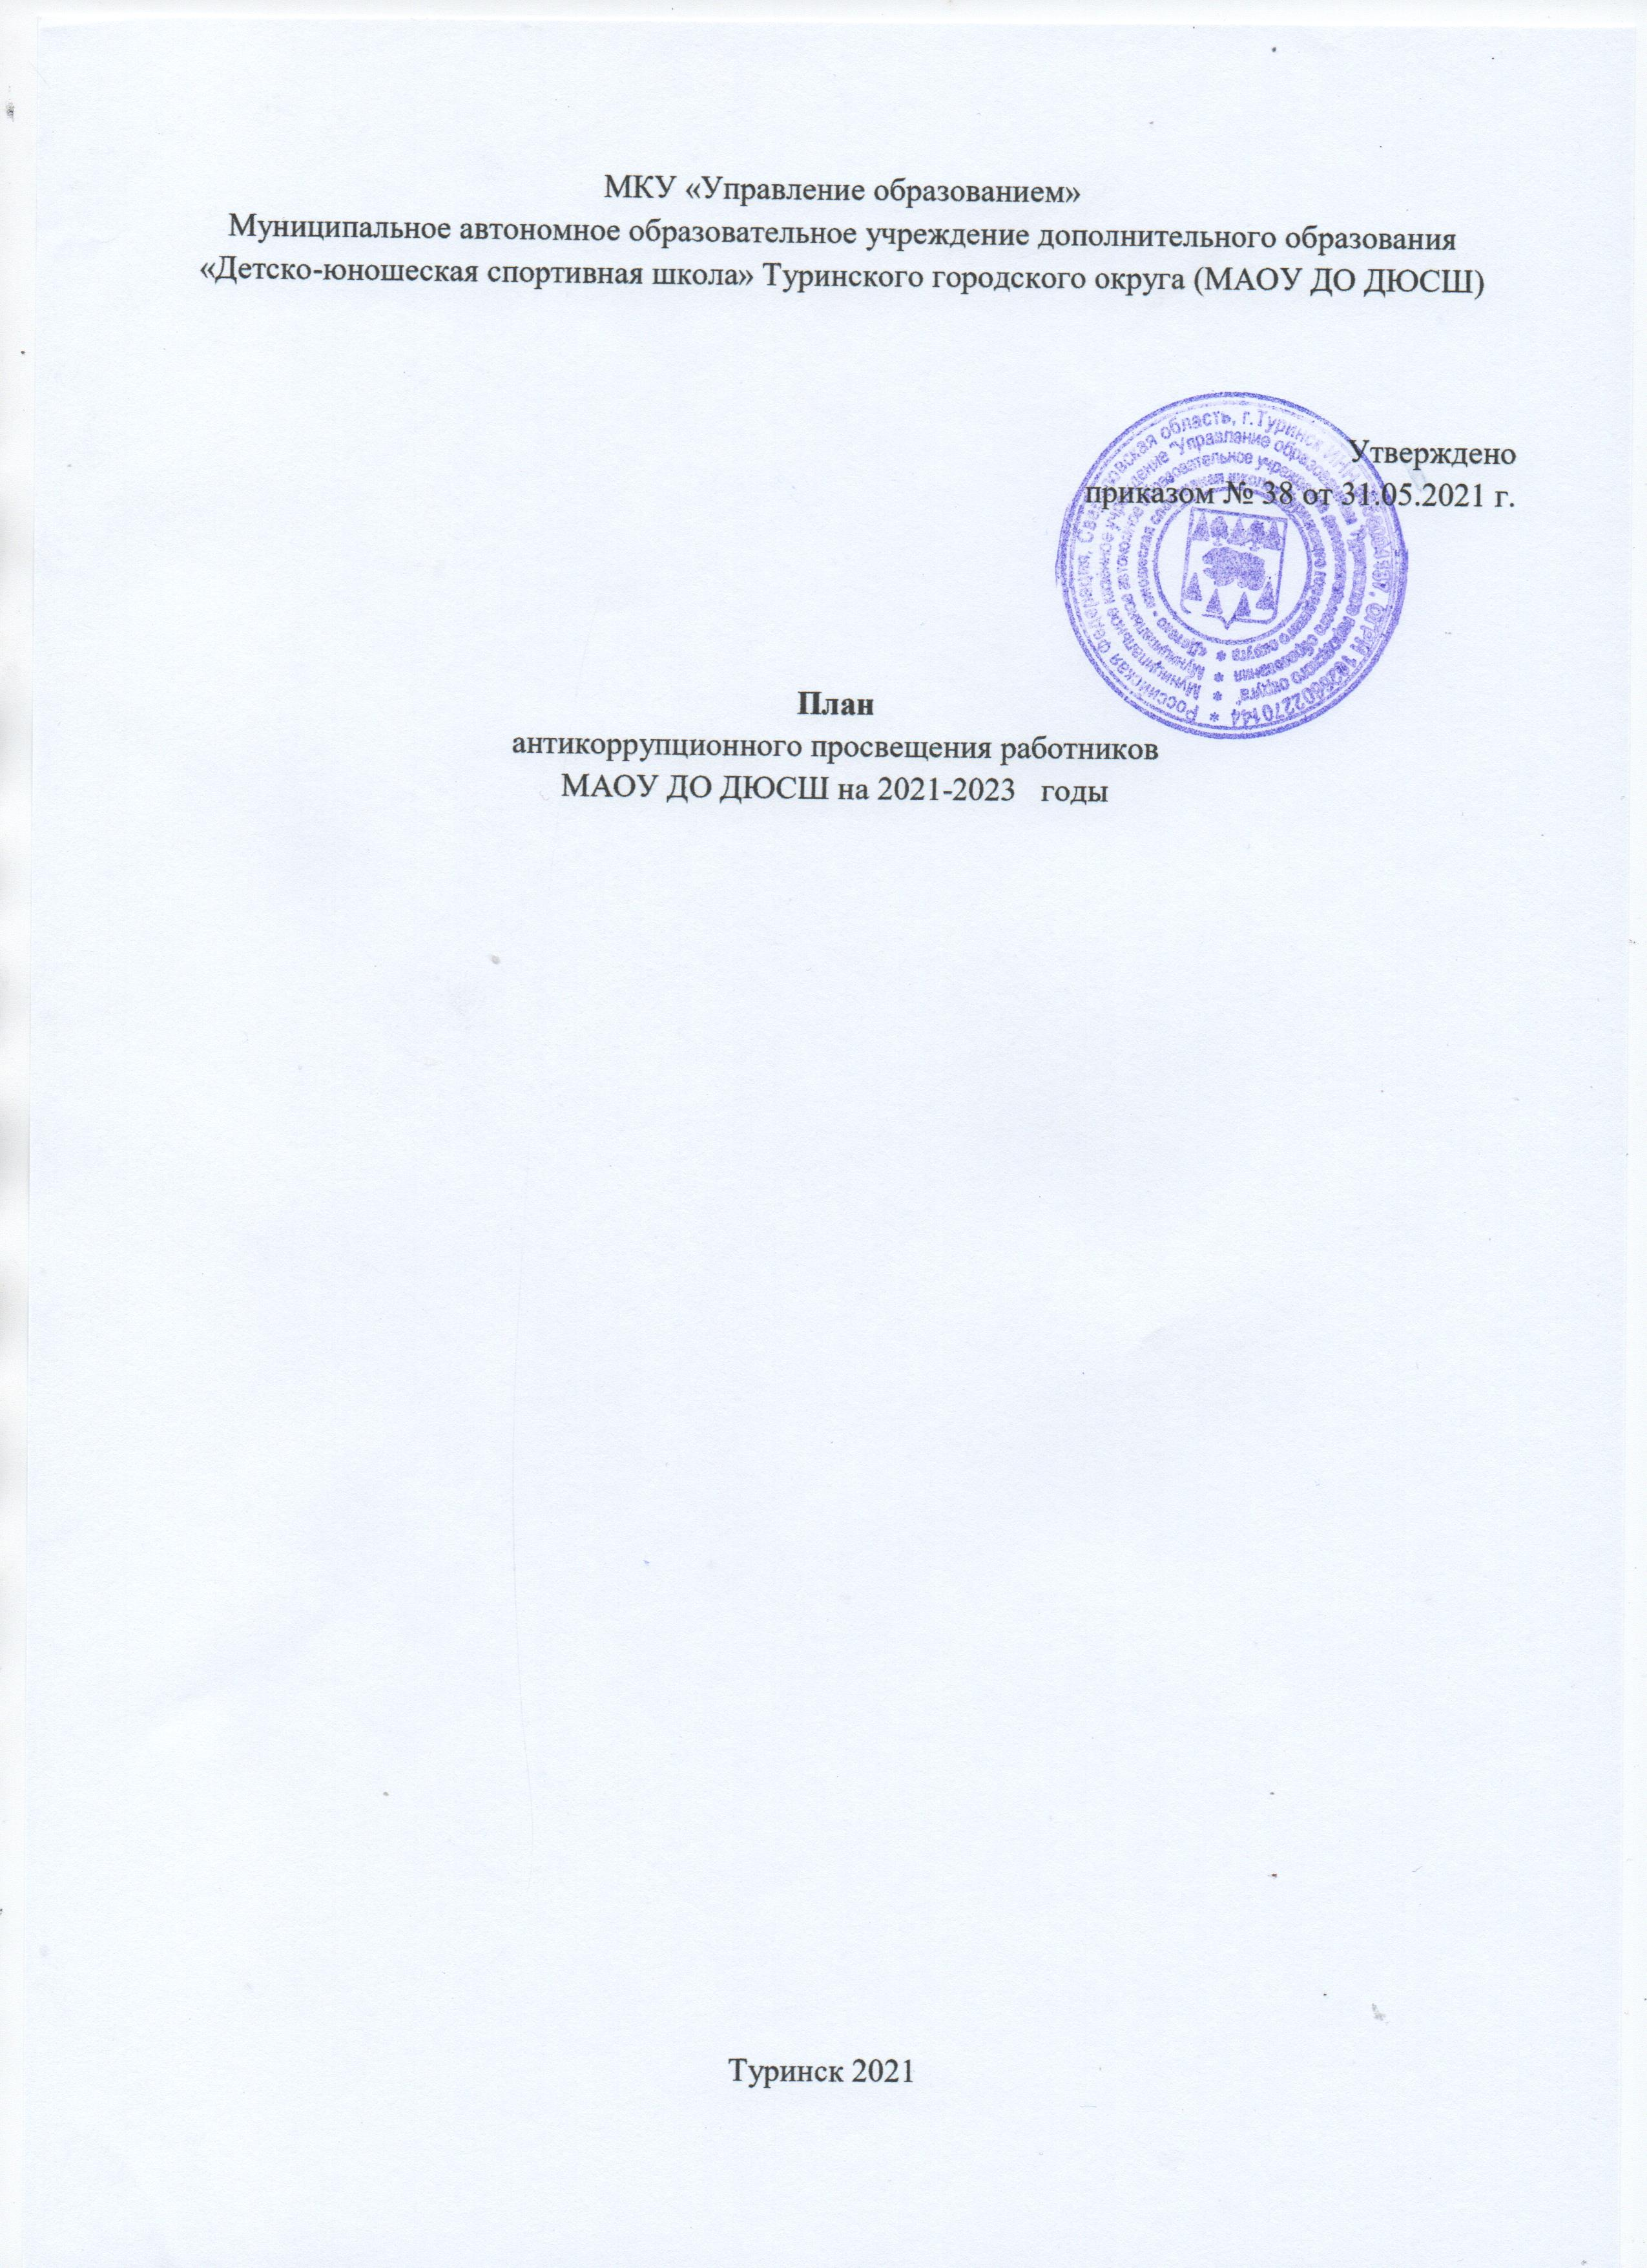
Цель. Совершенствование организационно-правовых механизмов, нравственно-психологической атмосферы, направленных на эффективную профилактику коррупции в МАОУ ДО ДЮСШ (далее –Учреждение) в 2021-2023 г.г..

Задачи:
- Систематизация условий, способствующих антикоррупции в Учреждении;
- Разработка мер, направленных на обеспечение прозрачности действий ответственных лиц в условиях коррупционной ситуации;
- Совершенствование методов обучения и воспитания детей нравственным нормам, составляющим основу личности, устойчивой против коррупции;
- Разработка и внедрение организационно-правовых механизмов, снимающих возможность коррупционных действий;
- Содействие реализации прав граждан и организаций на доступ к информации о фактах коррупции, а также на их свободное освещение в средствах массовой информации (сайт Учреждения).

№ п/п | Наименование мероприятия |  |  | Ответственный, исполнитель | Срок исполнения
1.1 | Мониторинг изменений действующего законодательства в области противодействия коррупции |  |  | Директор – Бакунова Людмила Степановна | Один раз в квартал до 25 числа
1.2. | Экспертиза действующих нормативно-правовых актов, подлежащих проверке на коррумпированность в Учреждении |  |  | Директор-Бакунова Людмила Степановна | до 25 числа каждого месяца
1.3. | Формирование пакета документов по действующему законодательству, необходимого для организации работы по предупреждению коррупционных проявлений, в частности, издание приказов:  - о назначении ответственных должностных лиц за профилактику антикоррупционных и иных правонарушений;  - разработка Положения о кодексе этики и служебного поведения работников Учреждения;  - о создании комиссии по урегулированию случаев конфликта интересов в Учреждении;  -Положение о добровольных благотворительных пожертвованиях и целевых взносах от физических и юридических лиц в Учреждении;  -Положение о расходовании внебюджетных средств Учреждения. |  |  | директор – Бакунова Людмила Степановна | сентябрь
1.4. |  | Проведение оценки должностных инструкций педагогических и технических работников, исполнение которых в наибольшей мере подвержено риску коррупционных проявлений | директор – Бакунова Людмила Степановна |  | с 01-15 сентября текущего года
1.5. |  | Предоставление сведений о доходах, имуществе и обязательствах имущественного характера | директор – Бакунова Людмила Степановна |  | до 01 марта текущего года
1.6. |  | Рассмотрение вопросов исполнения законодательства в области противодействия коррупции, об эффективности принимаемых мер по противодействию «бытовой» коррупции на совещаниях, педагогическом совете, общем собрании трудового коллектива, родительских собраниях.  Приглашение на совещания работников правоохранительных органов и прокуратуры. | директор – Бакунова Людмила Степановна |  | Октябрь, декабрь, февраль, май
1.7. |  | Привлечение к административной ответственности работников, не принимающих должных мер по обеспечению исполнения антикоррупционного законодательства | директор – Бакунова Людмила Степановна |  | по факту выявления
2. Меры по совершенствованию управления в целях предупреждения коррупции
2.1. | Информационное взаимодействие с подразделениями правоохранительных органов, занимающихся вопросами противодействия коррупции |  |  | директор – Бакунова Людмила Степановна | Один раз в квартал до 25 числа
2.2. | Организация систематического контроля за выполнением актов выполненных работ по проведению ремонта |  |  | директор – Бакунова Людмила Степановна | июль-август
2.3. | Организация контроля за использованием и расходованием денежных средств:  - законности формирования и расходования внебюджетных средств в части добровольное пожертвование;  - распределения выплат стимулирующего характера работникам |  |  | директор – Бакунова Людмила Степановна  представитель трудового коллектива – Дубровин Андрей Валентинович | До 20 числа каждого месяца
2.4 | Представление общественности результатов самообследования за календарный год |  |  | директор – Бакунова Людмила Степановна | до 28 февраля текущего года
2.5 | Информирование родителей (законных представителей) о правилах приема, правах и обязанностях обучающихся |  |  | Директор, зам. директора по УВР, тренеры-преподаватели | При зачислении в Учреждение
2.6 | Проведение ежегодного опроса родителей (законных представителей) обучающихся с целью определения степени их удовлетворенности работой Учреждения, качеством предоставляемых образовательных услуг |  |  | Педагог-организатор- Свяжина Татьяна Александровна, тренеры-преподаватели | сентябрь-ноябрь

2.7 | Размещение информации для работников и родителей «Это важно знать!» (по вопросам противодействия коррупции) на информационном стенде | Педагог-орназатор – Свяжина Татьяна Александровна | Один раз в квартал
 | Создание единой системы оценки качества дополнительного образования с использованием процедур:  - аттестация педагогических и руководящих кадров;  - мониторинговые исследования в сфере образования;  - статистические наблюдения;  - самоанализ деятельности Учреждения;  - экспертиза дополнительных общеобразовательных и рабочих программ, педагогического опыта педагогов;  - создание системы информирования о качестве дополнительного образования;  - создание и совершенствование системы критериев оценки качества воспитания, обучения и результативности. | Директор – Бакунова Людмила Степановна  зам. директора – Сарыбина Элла Александровна | С 15-30 августа текущего года
2.9 | Контроль за недопущением фактов незаконного сбора средств с родителей (законных представителей) обучающихся, работников Учреждения. | Директор – Бакунова Людмила Степановна, зам. директора – Сарыбина Элла Александровна | Систематический контроль
2.10 | Ведение на официальном сайте Учреждения раздела «Нет коррупции!» | Педагог-организатор – Свяжина Татьяна Александровна | Один раз в месяц

